Әкімдіктің
2018 жылғы 27 маусымдағы
№ 300 қаулысына
14-қосымша

Әкімдіктің
2016 жылғы 21 маусымдағы
№ 284 қаулысына
14-қосымша
"Баланы (балаларды) қабылдаушы отбасына тәрбиелеуге беру және оларды асырауға ақшалай қаражат төлеуді тағайындау" мемлекеттік көрсетілетін қызмет регламенті
1. Жалпы ережелер
1. "Баланы (балаларды) қабылдаушы отбасына тәрбиелеуге беру және оларды асырауға ақшалай қаражат төлеуді тағайындау" мемлекеттік көрсетілетін қызметі (бұдан әрі – мемлекеттік көрсетілетін қызмет) аудандардың және облыстық маңызы бар қалалардың жергілікті атқарушы органдары (аудандардың және облыстық маңызы бар қалалардың білім бөлімдері) (бұдан әрі – көрсетілетін қызметті беруші) көрсетеді.
Өтiнiштi қабылдау және мемлекеттiк қызметті көрсетудің нәтижесiн берукөрсетілетін қызметті берушінің кеңсесі арқылы жүзеге асырылады.
2. Мемлекеттік қызмет көрсету нысаны: қағаз жүзінде.
3. Мемлекеттік қызмет көрсетудің нәтижесі – баланы (балаларды) қабылдаушы отбасына тәрбиелеуге беру туралы шарт және Қазақстан Республикасы Білім және ғылым министрінің 2015 жылғы 13 сәуірдегі № 198 "Отбасы және балалар саласында көрсетілетін мемлекеттік қызметтер стандарттарын бекіту туралы" бұйрығымен (Нормативтік құқықтық актілерді мемлекеттік тіркеу тізілімінде № 11184 болып тіркелген) бекітілген "Баланы (балаларды) қабылдаушы отбасына тәрбиелеуге беру және оларды асырауға ақшалай қаражат төлеуді тағайындау" мемлекеттік қызмет стандартына 1-қосымшаға сәйкес нысан бойынша оларды асырауға ақшалай қаражат төлеуді тағайындау туралы шешім не осы мемлекеттік көзделген қызмет стандартының 10-тармағында көрсетілген жағдайларда және негіздерде мемлекеттік қызмет көрсетуден бас тарту туралы дәлелді жауап.
Мемлекеттік қызметті көрсетудің нәтижесін ұсыну нысаны – қағаз түрінде.
2. Мемлекеттік қызметті көрсету процесінде көрсетілетін қызметті берушінің құрылымдық бөлімшелерінің (қызметкерлерінің) іс-қимылы тәртібін сипаттау
4. Мемлекеттік қызмет көрсету бойынша рәсімді (іс-қимылды) бастауға негіздеме 2-қосымшаға сәйкес өтінішті қабылдау және Стандарттың 9-тармағында көрсетілген құжаттарды (бұдан әрі – құжаттар топтамасы) қабылдау болып табылады.
5. Мемлекеттік қызмет көрсету процесінің құрамына кіретін әрбір рәсімнің (іс-қимылдың) мазмұны, оның орындалу ұзақтығы:
1) көрсетілетін қызметті берушінің кеңсе қызметкері құжаттар топтамасын қабылдауды, оны тіркеуді жүзеге асырып, көрсетілетін қызметті берушінің басшысына береді, 15 (он бес) минут.
Рәсімнің (іс-қимылдың) нәтижесі – құжаттар топтамасын қабылдау.
Көрсетілетін қызметті алушы мемлекеттік қызмет құжаттарының топтамасын толық ұсынбаған және (немесе) қолданылу мерзімі өтіп кеткен құжаттарды ұсынған жағдайларда, көрсетілетін қызметті беруші өтінішті қабылдаудан бас тартады, 5 (бес) минут.
2) көрсетілетін қызметті берушінің басшысы құжаттар топтамасын қарайды және көрсетілетін қызметті берушінің жауапты орындаушысына жібереді, күнтізбелік 2 (екі) күн.
Рәсімнің (іс-қимылдың) нәтижесі – көрсетілетін қызметті беруші басшысының бұрыштамасы;
3) көрсетілетін қызметті берушінің жауапты орындаушысы мемлекеттік қызмет көрсету нәтижесін дайындайды, күнтізбелік 27 (жиырма жеті) күн және оны көрсетілетін қызметті берушінің басшысына береді.
Рәсімнің (іс-қимылдың) нәтижесі – дайындалған мемлекеттік қызмет көрсету нәтижесі;
4) көрсетілетін қызметті берушінің басшысы мемлекеттік қызмет көрсету нәтижесінің жобасына қол қойып, көрсетілетін қызметті берушінің кеңсе қызметкеріне береді, күнтізбелік 1 (бір) күн.
Рәсімнің (іс-қимылдың) нәтижесі – қолқойылған мемлекеттік қызмет көрсету нәтижесі;
5) көрсетілетін қызметті берушінің кеңсе қызметкері көрсетілетін қызметті алушыға мемлекеттік қызмет көрсету нәтижесін береді, 15 (он бес) минут.
Рәсімнің (іс-қимылдың) нәтижесі – берілген мемлекеттік қызмет көрсету нәтижесі.
3. Мемлекеттік қызмет көрсету процесінде көрсетілетін қызмет берушінің құрылымдық бөлімшелерінің (қызметкерлерінің) өзара іс-қимылы тәртібін сипаттау
6. Мемлекеттік қызмет көрсету процесіне қатысатын көрсетілетін қызметті берушінің құрылымдық бөлімшелерінің (қызметкерлерінің) тізбесі:
1) көрсетілетін қызметті берушінің кеңсе қызметкері;
2) көрсетілетін қызметті берушінің басшысы;
3) көрсетілетін қызметті берушінің жауапты орындаушысы.
7. Әрбір рәсімнің (іс-қимылдың) ұзақтығын көрсете отырып, құрылымдық бөлімшелер (қызметкерлер) арасындағы рәсімдердің (іс-қимылдардың) реттілігін сипаттау:
1) көрсетілетін қызметті берушінің кеңсе қызметкері құжаттар топтамасын қабылдайды, оны тіркеуді жүзеге асырады, тіркелгендігі туралы белгі қояды және қарау үшін көрсетілетін қызметті берушінің басшысына береді, 15 (он бес) минут;
Көрсетілетін қызметті алушы мемлекеттік қызмет құжаттарының топтамасын толық ұсынбаған және (немесе) қолданылу мерзімі өтіп кеткен құжаттарды ұсынған жағдайларда, көрсетілетін қызметті беруші өтінішті қабылдаудан бас тартады, 5 (бес) минут;
2) көрсетілетін қызметті берушінің басшысы құжаттар топтамасын қарайды және көрсетілетін қызметті берушінің жауапты орындаушысына жібереді, күнтізбелік 2 (екі) күн;
3) көрсетілетін қызметті берушінің жауапты орындаушысы мемлекеттік қызмет көрсету нәтижесін дайындайды, күнтізбелік 27 (жиырма жеті) күн және оны көрсетілетін қызметті берушінің кеңсе қызметкеріне береді;
4) көрсетілетін қызметті берушінің басшысы мемлекеттік қызмет көрсету нәтижесінің жобасына қол қойып, көрсетілетін қызметті берушінің кеңсе қызметкеріне береді, күнтізбелік 1 (бір) күн;
5) көрсетілетін қызметті берушінің кеңсе қызметкері көрсетілетін қызметті алушыға мемлекеттік қызмет көрсету нәтижесін береді, 15 (он бес) минут.
4. "Азаматтарға арналған үкімет" мемлекеттік корпорациясымен және (немесе) өзге де көрсетілетін қызметті берушілермен өзара іс-қимыл тәртібін, сондай-ақ мемлекеттік қызмет көрсету процесінде ақпараттық жүйелерді пайдалану тәртібін сипаттау
8. Мемлекеттік қызмет "Азаматтарға арналған үкімет" мемлекеттік корпорациясы" коммерциялық емес акционерлік қоғамының Қостанай облысы бойынша филиалы – "Халыққа қызмет көрсету орталығы" департаменті мен "электрондық үкіметтің" веб-порталы арқылы көрсетілмейді.
9. Мемлекеттік қызмет көрсету процесінде рәсімдердің (іс-қимылдардың) ретін, көрсетілетін қызметті берушінің құрылымдық бөлімшелерінің (қызметкерлерінің) өзара іс-қимылдарының толық сипаттамасы, сондай-ақ өзге де көрсетілетін қызметті берушілермен өзара іс-қимыл тәртібінің және мемлекеттік қызмет көрсету процесінде ақпараттық жүйелерді пайдалану тәртібінің сипаттамасы осы Регламенттің қосымшасына сәйкес мемлекеттік қызмет көрсетудің бизнес-процестерінің анықтамалығында көрсетіледі.
"Баланы (балаларды)
қабылдаушы отбасына
тәрбиелеуге беру және оларды
асырауға ақшалай қаражат
төлеуді тағайындау"
мемлекеттік көрсетілетін қызмет
регламентіне қосымша
"Баланы (балаларды) қабылдаушы отбасына тәрбиелеуге беру және оларды асырауға ақшалай қаражат төлеуді тағайындау" мемлекеттік қызмет көрсетудің бизнес-процестерінің анықтамалығы

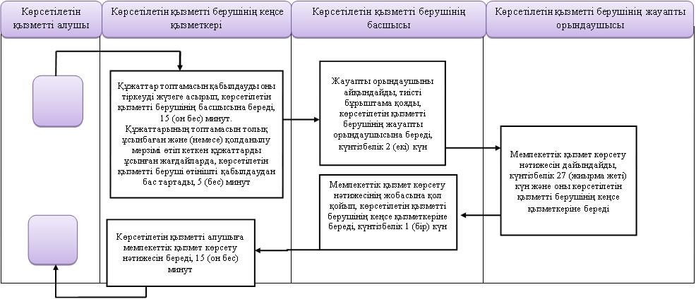

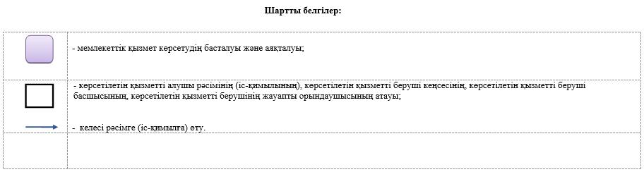

© 2012. Қазақстан Республикасы Әділет министрлігінің "Республикалық құқықтық ақпарат орталығы" ШЖҚ РМК

